Un proceso de desarrollo de software tiene como propósito la producción eficaz y eficiente de un producto software que reúna los requisitos del cliente.
Aunque un proyecto de desarrollo de software es equiparable en muchos aspectos a cualquier otro proyecto de ingeniería, en el desarrollo de software hay una serie de desafíos adicionales, relativos esencialmente a la naturaleza del producto obtenido.
Un producto software es intangible y por lo general muy abstracto, esto dificulta la definición del producto y sus requisitos, sobre todo cuando no se tiene precedentes en productos software similares. Esto hace que los requisitos sean difíciles de consolidar tempranamente. Así, los cambios en los requisitos son inevitables, no sólo después de entregado en producto sino también durante el proceso de desarrollo.
El proceso de desarrollo de software no es único. No existe un proceso de software universal que sea efectivo para todos los contextos de proyectos de desarrollo. Debido a esta diversidad, es difícil automatizar todo un proceso de desarrollo de software.
Para el desarrollo de nuestra aplicación, hemos decidido utilizar un desarrollo evolutivo.
La idea detrás de este modelo es el desarrollo de una implantación del sistema inicial, exponerla a los comentarios del usuario, refinarla en N versiones hasta que se desarrolle el sistema adecuado.
Una ventaja de este modelo es que se obtiene una rápida realimentación del usuario, ya que las actividades de especificación, desarrollo y pruebas se ejecutan en cada iteración.

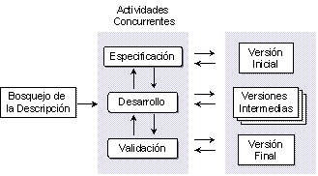

Nos hemos decantado por el Desarrollo Evolutivo Explorativo, cuyo objetivo es explorar con el usuario los requisitos hasta llegar a un sistema final. El desarrollo comienza con las partes que se tiene más claras. El sistema evoluciona conforme se añaden nuevas características propuestas por el usuario.

A continuación mostramos la secuencia de tareas que hemos adoptado en la elaboración del proyecto.

